Waveletنسيم فاني

|  |  |  |
| --- | --- | --- |
| اطلاعات گزارش |  | چکیده |
| **تاریخ:** 17**/10/99** |  | تبدیل موجک (Wavelet Transform) یکی از تبدیلات مهم ریاضی است که در حوزه‌های مختلف علوم کاربرد دارد. ایده اصلی تبدیل موجک این است که بر ضعف‌ها و محدودیت‌های موجود در تبدیل فوریه غلبه کند. این تبدیل را بر خلاف تبدیل فوریه، می‌توان در مورد سیگنال‌های غیر ایستا و سیستم‌های دینامیک نیز مورد استفاده قرار داد. |
| **واژگان كليدي:**  موجک  هرم لاپلاسین  هرم گوسین  هرم موجک |  |

1-مقدمه[1]

از تبدیل فوریه به تبدیل موجک

همان طور که می‌دانیم، تبدیل فوریه از طریق ضرب کردن سیگنال مورد پردازش در قطاری از سیگنال‌های سینوسی با فرکانس‌های مختلف عمل می‌کند. در واقع، از این راه می‌توانیم تعیین کنیم که کدام فرکانس‌ها در سیگنال مورد پردازش وجود دارند. اگر عملگر ضرب نقطه‌ای بین سیگنال مورد نظر و یک سیگنال سینوسی با فرکانس مشخص، برابر با یک عدد با دامنه بزرگ شود، آن‌گاه می‌توان نتیجه گرفت که هم‌پوشانی زیادی بین این دو سیگنال وجود دارد و در نتیجه آن فرکانس مشخص در طیف فرکانسی سیگنال مورد نظر نیز مشاهده خواهد شد. قطعا دلیل این امر از آنجایی ناشی می‌شود که عملگر ضرب نقطه‌ای معیاری برای اندازه‌گیری میزان هم‌پوشانی و شباهت بین دو بردار یا دو سیگنال است.

نکته‌ای که در مورد تبدیل فوریه می‌توان به آن اشاره کرد این است که در حوزه فرکانس دارای رزولوشن بالایی است، در حالی‌ که در حوزه زمان از رزولوشن صفر برخوردار است. به عبارت دیگر، تبدیل فوریه این توانایی را دارد که به ما بگوید دقیقا چه فرکانس‌هایی در یک سیگنال وجود دارند، اما نمی‌توان با استفاده از آن تعیین کرد که فرکانس مورد نظر در چه لحظه‌ای از زمان در سیگنال اتفاق می‌افتد.

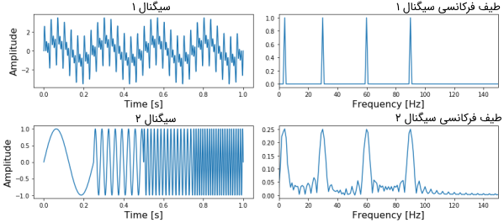



در تصاویر بالا، در ردیف اول سیگنال اصلی به همراه طیف فرکانسی آن دیده می‌شود که شامل چهار فرکانس در تمام زمان‌ها است و در ردیف پایین می‌توان دید که سیگنال دوم نیز چهار فرکانس مختلف اما در چهار زمان متفاوت دارد.

در این تصویر، اولین سیگنال از سمت چپ، بر اساس تصویر طیف فرکانسی خود، چهار فرکانس مختلف در ۶۰، ۳۰، ۴ و ۹۰ هرتز دارد. این فرکانس‌ها در تمام زمان‌ها وجود دارند. در سیگنال دوم نیز چهار فرکانس مشابه وجود دارد، اما تفاوتی که دارد این است که فرکانس اول فقط در ربع اول از سیگنال، فرکانس دوم در ربع دوم سیگنال، فرکانس سوم در ربع سوم و فرکانس چهام فقط در ربع آخر سیگنال وجود دارند.

نکته‌ مهمی که در اینجا باید به آن توجه شود این است که هر دو نمودار طیف فرکانسی در تصویر بالا، دارای چهار پیک دقیقا یکسان در ۴ فرکانس ذکر شده هستند. بنابراین با استفاده از تبدیل فوریه نمی‌توان به این واقعیت پی برد که فرکانس در سیگنال اصلی دقیقا در کجا اتفاق می‌افتد. دقیقا به همین دلیل است که در مثال بالا نیز تبدیل فوریه نتوانست به ما در تمایز و تشخیص دو سیگنال از یکدیگر کمک کند. توجه کنید که وقوع لبه‌های گذرا جانبی در طیف فرکانسی سیگنال دوم، به دلیل ناپیوستگی بین چهار فرکانس در سیگنال است.

پس همان طور که گفته شد، تبدیل فوریه (FT) تمامی اجزای موجود در دل سیگنال را شناسایی می‌کند، اما هیچ اطلاعاتی در خصوص مکان (زمان) این اجزا ارایه نمی‌کند.

* سگینال‌های ایستا حاوی اجزای طیفی هستند که با زمان تغییر نمی‌کنند.
  + تمام اجزای طیفی همیشه وجود دارند
  + نیازی به اطلاعات زمانی نیست
  + FT برای سیگنالهای ایستا خوب عمل می‌کند
* این در حالی است که سیگنال‌های غیرایستا محتوای طیفی متغیر بازمان دارند
  + چگونه می‌توان فهمید که جزئیات طیفی کی ظاهر می‌شوند
  + FT تنها مشخص می‌کند که چه اجزایی در طیف وجود دارد و نه زمانی که آن طیف‌ها وجود دارند
  + نیاز به روش‌هایی برای تعیین زمانی اجزای طیفی است

به عبارتی دیگر:

* تبدیل فوریه اطلاعات موجود در تصویر (What?) را بیان می‌کند، اما پاسخ به محل وقوع (Where?) را ارایه نمی‌کند.
* بیان تصویر در حوزه مکان به شما مکان وقوع را می‌دهد، ولی نمیدانید که آنجا چه اتفاق افتاده.
* ما به بیانی برای تصویر احتیاج داریم که بگوید چه چیزی در تصویر، کجا اتفاق افتاده است.

برای غلبه بر این مشکلات، روش تبدیل فوریه زمان کوتاه (Short-Time Fourier Transform) یا STFT مورد استفاده قرار می‌گیرد. در این روش، سیگنال اصلی به چندین بخش با طول یکسان تقسیم می‌شوند. این بخش‌ها ممکن است با یکدیگر هم‌پوشانی داشته باشند و یا فاقد هم‌پوشانی باشند. با استفاده از پنجره‌های لغزشی (Sliding Window)، سیگنال را قبل از اعمال تبدیل فوریه به چندین بخش تقسیم می‌کنیم. ایده اصلی در این روش بسیار ساده است. اگر سیگنال را مثلا به 10 قسمت تقسیم کرده باشیم و تبدیل فوریه در بخش دوم فرکانس خاصی را تشخیص دهد، بنابراین با قطعیت بالا می‌توان گفت که این فرکانس در بازه بین 10/2 و 10/3 از سیگنال اصلی به وقوع می‌پیوندد.

اما عیب اصلی که در این روش وجود دارد این است که با یک محدودیت فیزیکی در تبدیل فوریه رو به رو خواهد شد که عدم قطعیت نام دارد:



در این روش، هرچه اندازه پنجره‌ها را کوچک‌تر کنیم، قادر خواهیم بود به صورت دقیق‌تر تعیین کنیم که یک فرکانس در چه زمانی از سیگنال اصلی به وقوع پیوسته است، اما از طرف دیگر اطلاعات کم‌تری را راجع به مقدار فرکانس سیگنال اصلی به دست خواهیم آورد. به صورت مشابه، هر چه اندازه پنجره‌ها را بزرگ‌تر انتخاب کنیم، اطلاعات بیشتری راجع به مقدار فرکانس و اطلاعات کمتری راجع به زمان وقوع فرکانس به دست خواهیم آورد.

روش بهتری که برای آنالیز یک سیگنال با طیف فرکانسی دینامیک وجود دارد، استفاده از تبدیل موجک است. تبدیل موجک هم در حوزه زمان و هم در حوزه فرکانس دارای رزولوشن بالایی است. این تبدیل نه تنها مقدار فرکانس‌های موجود در سیگنال را مشخص می‌کند، بلکه تعیین می‌کند که آن فرکانس‌ها در چه زمانی از سیگنال به وقوع می‌پیوندند. تبدیل موجک این توانایی را از طریق کار کردن در مقیاس‌های (Scale) مختلف به دست می‌آورد.

در تبدیل موجک، ابتدا سیگنال را با مقیاس یا پنجره بزرگ در نظر می‌گیریم و ویژگی‌های بزرگ (Large Features) آن را آنالیز می‌کنیم. در گام بعد، با پنجره‌‌های کوچک به سیگنال نگاه می‌کنیم و ویژگی‌های کوچک سیگنال را به دست می‌آوریم. در تصویر زیر رزولوشن حوزه زمان و فرکانس در روش تبدیل‌های مختلف به نمایش درآمده است.

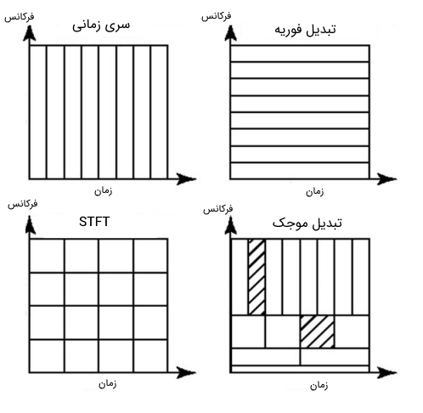

در تصویر بالا، اندازه و جهت بلوک‌ها نشان‌دهنده مقدار رزولوشن در آن تبدیل است، به عبارت دیگر بلوک‌ها در هر تبدیل تعیین می‌کنند که در حوزه زمان و فرکانس می‌توان ویژگی‌های تا چه مقدار کوچک را با استفاده از آن تبدیل تشخیص داد. سیگنال اصلی که در حوزه زمان است، دارای رزولوشن بالا در حوزه زمان و رزولوشن صفر در حوزه فرکانس است. این ویژگی به این معنی است که می‌توانیم ویژگی‌های بسیار کوچکی را در حوزه زمان تشخیص دهیم، اما در حوزه فرکانس هیچ ویژگی قابل تمایز نیست.

اما تبدیل فوریه زمان کوتاه، دارای رزولوشن با اندازه متوسط در هر دو حوزه زمان و فرکانس است. رزولوشن تبدیل موجک به صورت زیر تغییر می‌کند:

* برای مقادیر فرکانس‌های کوچک، رزولوشن بالا در حوزه فرکانس و رزولوشن پایین در حوزه زمان دارد.
* برای مقادیر فرکانس‌های بالا، رزولوشن پایین در حوزه فرکانس و رزولوشن بالا در حوزه زمان دارد.

بنابراین در حالت کلی می‌توان گفت تبدیل موجک به صورت مصالحه‌ای عمل می‌کند. در مقیاس‌هایی که مشخصه‌های وابسته به زمان جذاب‌تر هستند، تبدیل موجک دارای رزولوشن بالاتر در حوزه زمان و در مقیاس‌هایی که مشخصه‌های وابسته به فرکانس جذاب‌تر هستند، دارای رزولوشن بالاتر در حوزه فرکانس است. این نوع مصالحه دقیقا همان هدفی است که در پردازش سیگنال مورد نظر است.

نحوه عملکرد تبدیل موجک

تبدیل فوریه برای آنالیز سیگنال از یک سری امواج سینوسی با فرکانس‌های مختلف استفاده می‌کند. در این حالت، سیگنال به صورت ترکیبی خطی از سیگنال‌های سینوسی نمایش داده می‌شود. اما تبدیل موجک از تعدادی توابع به نام موجک استفاده می‌کند که هر کدام مقیاس متفاوتی دارند. همان طور که می‌دانیم معنی واژه موجک، موج کوچک است و توابع موجک نیز دقیقا به همین صورت کوچک هستند. در تصویر زیر تفاوت بین یک سیگنال سینوسی و یک موجک نشان داده شده است.

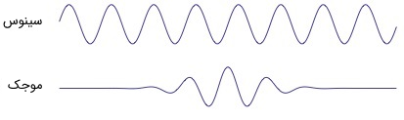

با دقت در تصویر بالا، کاملا مشخص است که سیگنال سینوسی در یک لحظه خاص از زمان واقع نشده است. این سیگنال از بی‌نهایت شروع می‌شود و تا بی‌نهایت ادامه می‌یابد، در حالی که یک موجک در لحظه خاصی از زمان واقع شده است. این ویژگی به تبدیل موجک اجازه می‌دهد تا علاوه بر اطلاعات فرکانسی، اطلاعات زمانی را نیز به دست آورد.

چون موجک در زمان واقع شده است، در نتیجه می‌توان سیگنال اصلی را در لحظات مختلف از زمان در موجک ضرب کرد. در گام نخست، با نقاط ابتدایی سیگنال شروع می‌کنیم و به تدریج موجک را به سمت انتهای سیگنال حرکت می‌دهیم. این عمل را کانولوشن (Convolution) می‌گویند. بعد از این که کانولوشن را با سیگنال موجک اصلی (موجک مادر) انجام دادیم، می‌توانیم آن را به نحوی مقیاس‌دهی کنیم که بزرگ‌تر شود و دوباره فرایند را تکرار کنیم. این فرایند در تصویر متحرک زیر نشان داده شده است.

تبدیل موجک پیوسته و تبدیل موجک گسسته

تبدیل موجک دارای دو نوع مختلف گسسته و پیوسته است. از لحاظ ریاضی، یک تبدیل موجک پیوسته را می‌توان توسط تابع زیر توصیف کرد:

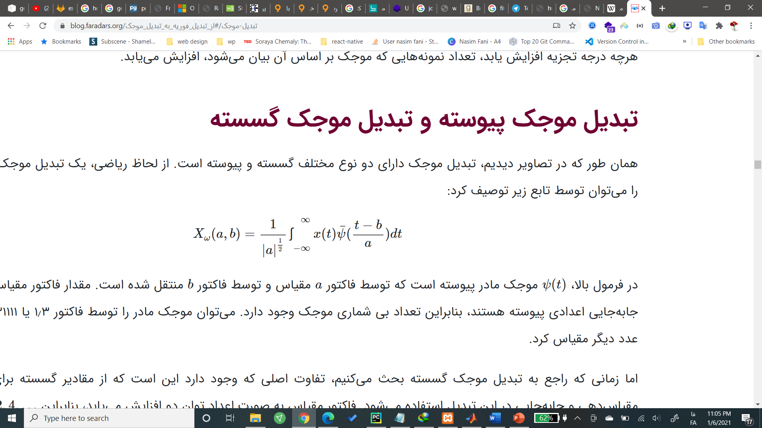

با توجه به اينكه تصاوير داراي دو بعد مي­باشند، اگر يك تصوير توسط تبديل موجك گسسته مورد تجزيه قرار گيرد، چهار تصوير بدست مي آيد : يك تصوير مربوط به كليات و سه تصوير مربوط به جزئيات ( جزئيات افقي، عمودي وقطري ).

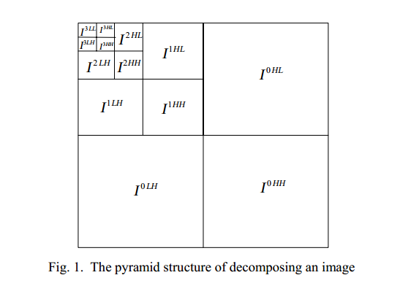

2-توضيحات تكنيكال

هرم ها:

هرم تصویر یا Image Pyramid به طور گسترده در بسیاری از کاربردهای بینایی ماشین کاربرد دارد. یک هرم تصویر مجموعه ای از تصویرها است که همگی ناشی از یک تصویر اصلی هستند به طوری که به صورت پیوسته تا یک نقطه دلخواه به چندین نمونه کاهش (Downsample) پیدا می کنند. به طور کلی دو دسته از هرم های تصویر به نام گوسی (Gaussian) و لاپلاسین (Laplacian) وجود دارد.

واژه Downsampled به فرایندی گفته می شود که تصویرهای کوچکتر و قاعدتا با ابعاد کوچکتر از تصویر اولیه ساخته می شود و این کاهش ابعاد تا یک نقطه دلخواه صورت خواهد گرفت. ولی بلعکس، Upsampled فرایندی است که در آن تصویرهای بزرگتر و قاعدتا با ابعادی بزرگتر از تصویر کوچکتر ساخته می شود.

هرم گوسی که در این نوشته در مورد آن گفتگو می کنیم برای انجام Downsampled به کار گرفته می شود.

* هرم گوسی: در این روش برای ساخت هرم از میانگین‌گیری گوسی استفاده می‌شود.
* هرم لاپلاسی: مشابه هرم گوسی است با این تفاوت که از یک تبدیل لاپلاس برای ساخت هرم استفاده می‌کند.
* هرم گوسی:

هرم را به صورت یک مجموعه از لایه‌ها در نظر بگیرید که هر چه لایه در سطح بالاتری قرار گرفته باشد، کوچک‌تر خواهد بود.

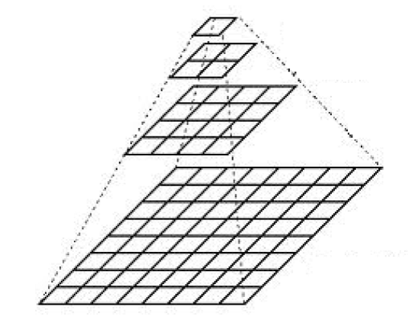

لایه‌ها از پایین به بالا شماره گذاری شده‌اند. پس لایه i+1 که با Gi+1  نشان داده می‌شود، از لایه i که با Gi نشان داده می‌شود کوچکتر است.

در هرم گوسی برای تولید لایه i+1 از روی لایه i، به شیوه زیر عمل می‌کنیم:

Gi را با یک کرنل گوسی زیر کانوالو می‌کنیم:

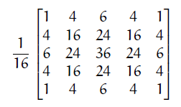

همه سطرها و ستون‌های زوج را پاک می‌کنیم.

عکس به دست آمده دقیقاً یک چهارم عکس پیشین خواهد بود. با تکرار فرایند بالا روی عکس اصلی (یعنی G0) ، می‌توان تمام هرم را درست کرد.

رویه بالا به منظور کوچک نمایی تصویر بود. برای بزرگ‌نمایی تصویر باید مراحل زیر را انجام دهیم:

ابتدا ابعاد لایه i را دو برابر کرده و سطرها و ستون‌های زوج آن را با صفر پر می‌کنیم.

تصویر به دست آمده در مرحله قبل را در کرنل بالا (البته با درایه‌های آن که در 4 ضرب شده‌اند) کانوالو می‌کنیم. با این کار مقدار پیکسل‌های جدید معرفی شده در مرحله قبل که با صفر پر شده بودند، تخمین زده می‌شوند.

تولید هرم گاوسی:

توابع پایه:

1. Blur ( کانوالو با گوسین برای smooth کردن تصویر) : این کار در تمارین قبلی مفصلا بررسی شده است.
2. DownSample ( کاهش اندازه تصویر به نصف) :

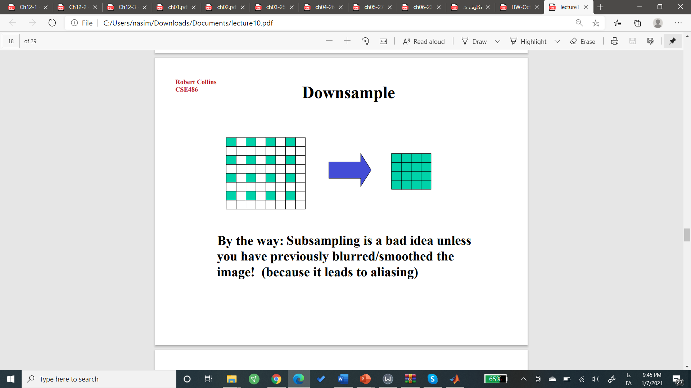

همان طور که پیداست، Subsampling ایده بدی است مگر اینکه قبلاً تصویر را blurred/smoothed کرده باشیم. ( زیرا منجر به aliasing می­شود)

در تصاویر زیر این موضوع مشهود است:

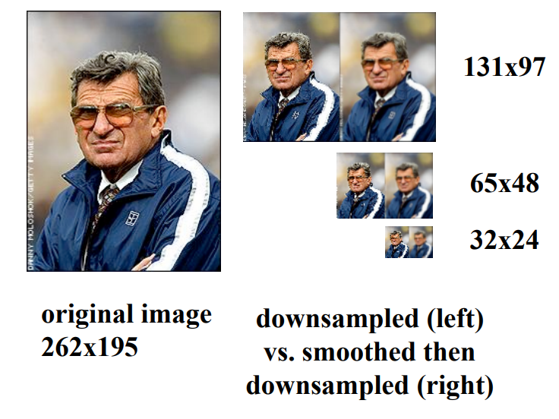

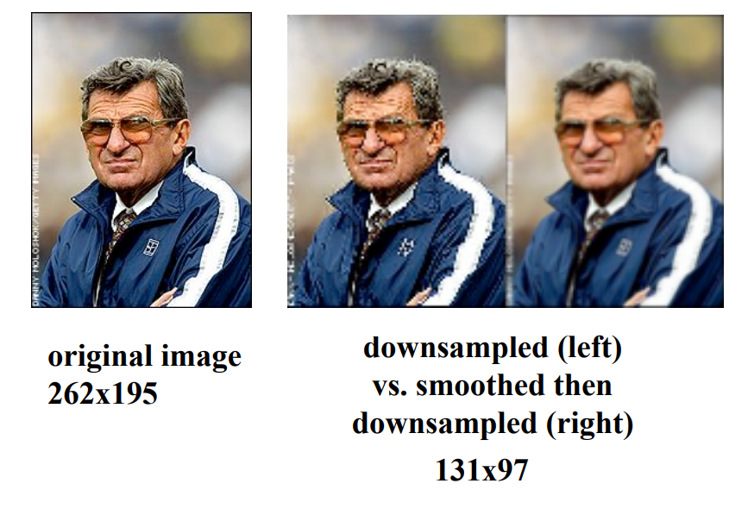

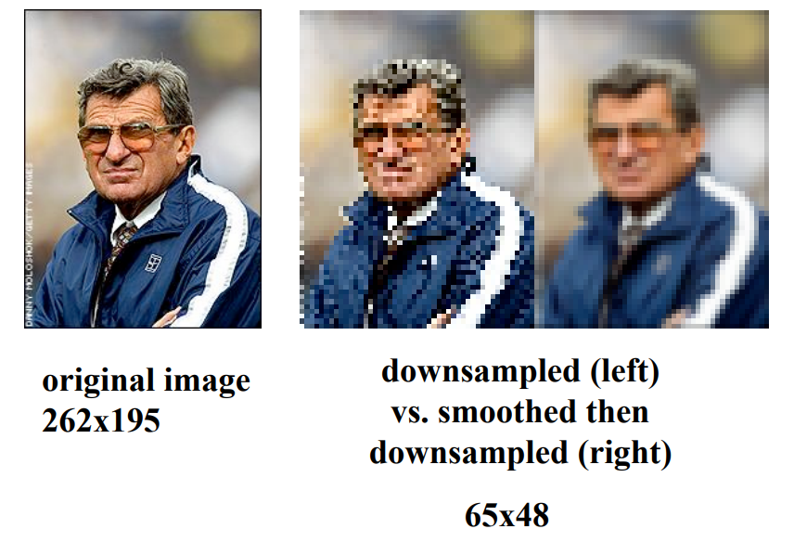

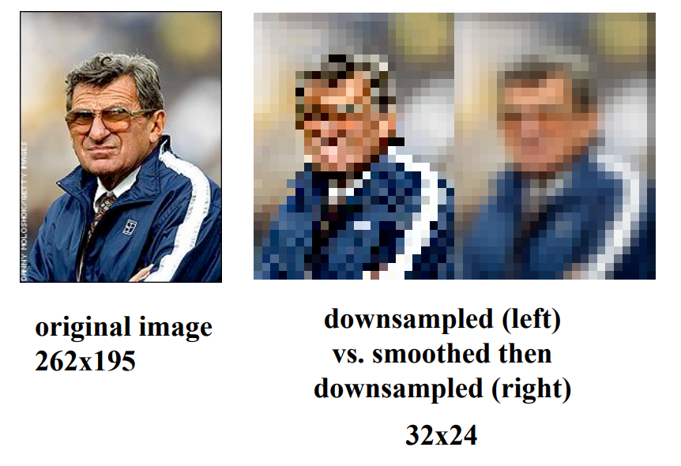

Upsample ( دوبرابر کردن اندازه تصویر):

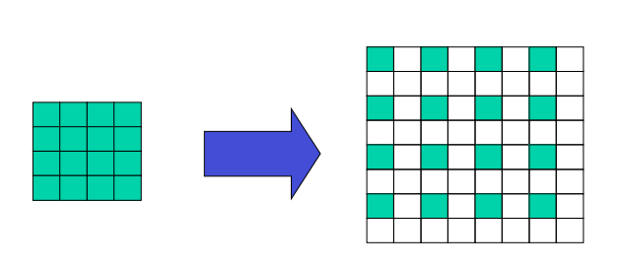

برای پر کردن مقادیر خالی، با روش درون­یابی، ابتدا مقادیر خالی را صفر می­دهیم. سپس تصویر upsampled را با فیلتر گاوسین کانوالو می­کنیم ( مثلا 5x5 kernel with sigma = 1. )

درنهایت باید در 4 ضرب نماییم.

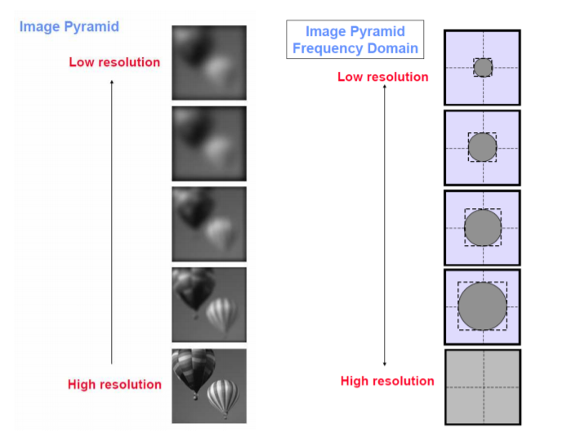



هزینه محاسباتی:

Memory:

2n * 2n(1 + ¼ + 1/16 + …) = 2n * 2n * 4/3

Computation:

هر مرحله با یک کانولوشن به دست می­آید.

* هرم لاپلاسی:

هرم لاپلاسی بسیار شبیه به هرم گاوسی است اما تصویر تفاوت نسخه های blurred بین هر سطح را ذخیره می کند. فقط کوچکترین سطح برای ایجاد امکان بازسازی تصویر با وضوح بالا با استفاده از تصاویر اختلاف در سطوح بالاتر ، یک تصویر حاصل از تفاضل(difference image) نیست. از این روش می توان در فشرده سازی تصویر استفاده کرد.

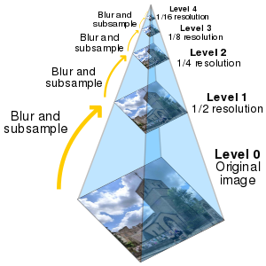

تولید هرم لاپلاسین:

روش اول:

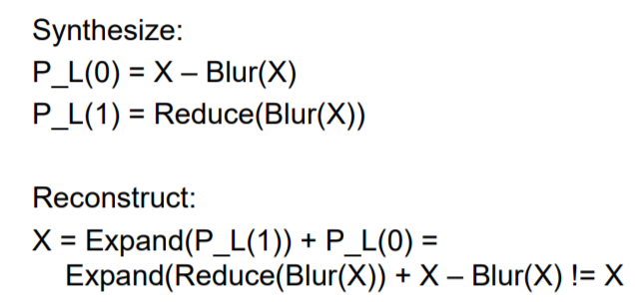

روش دوم:

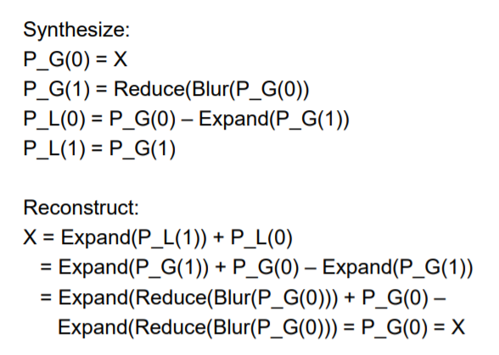

الگوریتم حل سوال:

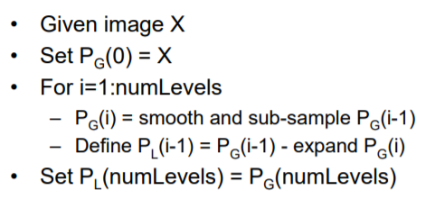

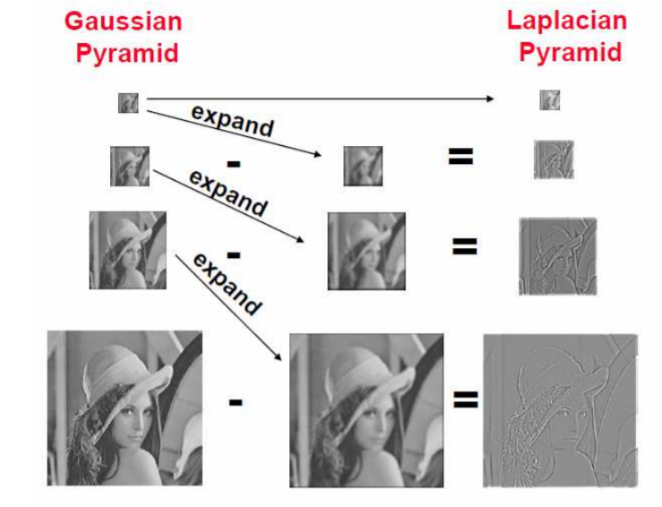

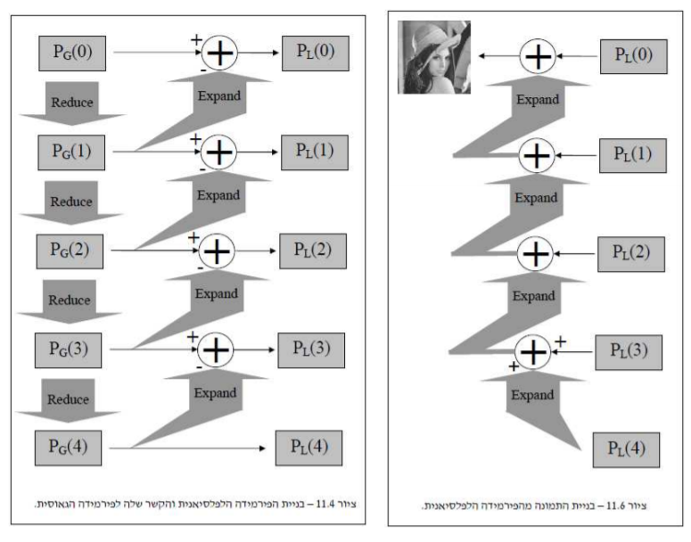

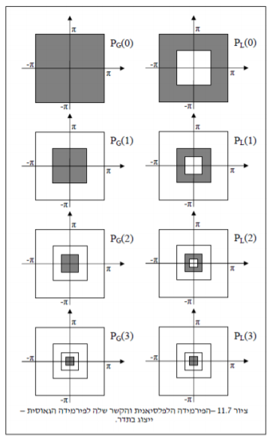

هزینه محاسباتی:

Memory:

2n * 2n (1 + ¼ + 1/16 + …) = 2n * 2n *4/3

اما ضرایب می توانند فشرده شوند.

Computation:

هر مرحله با یک کانولوشن به دست می­آید.

* هرم steerable:

یک هرم قابل هدایت ، که توسط Simoncelli و دیگران ساخته شده است ، پیاده سازی یک بانک فیلتر باند گذر چند منظوره و چند جهته است که برای کاربردهایی از جمله فشرده سازی تصویر ، سنتز بافت و تشخیص شی استفاده می شود. می توان آن را به عنوان یک نسخه انتخابی جهت گیری از هرم لاپلاس در نظر گرفت که در آن از بانک فیلترهای قابل استفاده در هر سطح از هرم به جای یک فیلتر لاپلاسی یا گاوسی استفاده می شود.

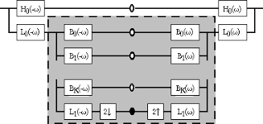

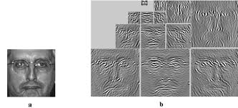

* هرم موجک:

3-شکل‏ها، جدول‏ها و روابط (فرمول‏ها)

5.1

**4- کدها:**

**مراجع**

* <https://blog.faradars.org/%D8%AA%D8%A8%D8%AF%DB%8C%D9%84-%D9%85%D9%88%D8%AC%DA%A9/#%D8%A7%D8%B2_%D8%AA%D8%A8%D8%AF%DB%8C%D9%84_%D9%81%D9%88%D8%B1%DB%8C%D9%87_%D8%A8%D9%87_%D8%AA%D8%A8%D8%AF%DB%8C%D9%84_%D9%85%D9%88%D8%AC%DA%A9>
* <https://en.wikipedia.org/wiki/XvYCC>
* <https://en.wikipedia.org/wiki/YIQ>
* https://en.wikipedia.org/wiki/SRGB
* https://en.wikipedia.org/wiki/YPbPr
* <https://kgut.ac.ir/useruploads/1554342785847rqc.pdf>
* https://www.projectrhea.org/rhea/index.php/Quantization_and_Classification_using_K-Means_Clustering

1.